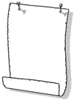
物理教研组主动发展简报
2009年
12月
目录：
徐斌老师开设市级公开课
刘霁华名教师工作室开展活动
同题异构促思考
——记常州市八所高中联校主题教研活动
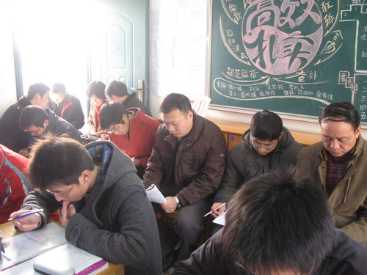
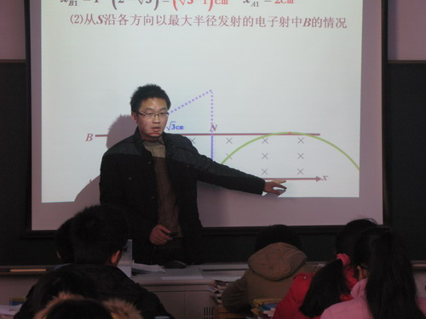
徐斌老师开设市级公开课
12月3日，物理教研组长徐斌老师为来校听课的常州高三物理教师和学生上了一堂题为《带电粒子在有界磁场中的运动》的精彩的公开课，得到教研员汪明和其他听课老师的一致好评！
徐斌老师的课堂教学紧扣知识点和学生实际情况，构思精巧，把磁场中的重要知识点和解题方法巧妙的串联起来，深入浅出，语言精炼、准确。他和学生的交流互动，总能适时激发学生的思维，始终吸引住学生的注意力。令听课老师赞叹不已之处有二：其一是，徐斌老师仅用一堂课的时间就把磁场中的各种复杂问题讲解的如此清晰，浅显易懂，展现出扎实的教学功底和丰富的知识底蕴；其二是，徐斌老师的课件做的非常精美，他用PPT直观、形象、动态地向学生展示出带电粒子在磁场中的各种运动情况，让同学们易于接受，对当前的教学具有一定的指导意义。

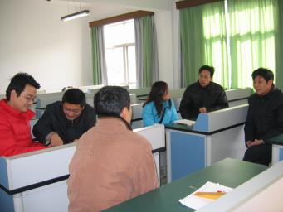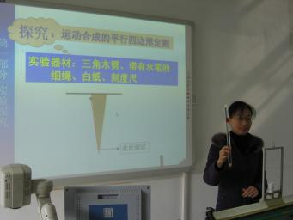
刘霁华名教师工作室开展活动
2009年12月4日，刘霁华名师工作室成员常州一中的陈新华老师就《质点在平面内的运动》这一课题上了一节探究课，工作室所有成员都准时参加了这次听课和评课活动。陈新华老师尝试使用电子白板这种新型的教学媒体辅助教学，组织学生开展课堂探究活动，首创学生分组实验，收到较好的教学效果，让参与听课的所有老师有耳目一新的感觉，得到了工作室成员的一致好评。
课后，刘霁华老师组织了评课，在思维的碰撞中大家总结出本节课比较突出的一些特点：一、围绕质点在平面内的运动展开，提出了三个不同层次的问题，并设计三个相关实验，组织学生开展探究活动，实验设计有创新，特别是验证运动的合成与分解的平行四边形法则的设计实验，为本课所首创，有很高的推广价值，教师实验以及学生的自主实验都收到了很好的教学效果。二、本课注重学生科学探究能力的培养，通过学生的自主设计、自主实验、自主归纳总结交流等活动，使学生始终处于高效的思维活动中，师生互动设计合理有效，问题在活动中得到了解决。三、本节课的知识学习过程与知识掌握过程相辅相成，重视学生的当堂应用和训练，教学效果好。
最后，刘霁华老师结合本节课谈了新课程下如何科学组织课堂探究教学和如何有效培养学生的科学探究能力，使工作室成员都觉得受益匪浅。


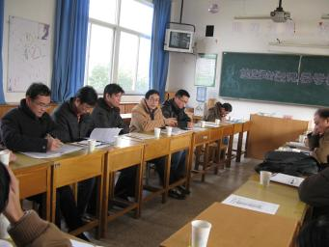
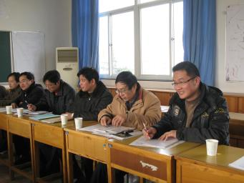
同题异构促思考
——记常州市八所高中联校主题教研活动
2009年12月19日上午，常州市八所高中联校主题教研活动在我校开展。物理学科同题异构的主题是“抛体运动的规律”，来自江苏省奔牛中学的李平老师，来自江苏省武进高级中学的王冰老师，来自江苏省常州高级中学的李灯贵老师对同一主题展开了演绎。
课后，参加听课的老师在徐斌老师的主持下展开了主题研讨。上课的三位老师先谈了自己对本节课的理解和教学思路。三位老师就同一主题进行各自的理解和建构，从教学目的和教学过程来看，形成了侧重于学生学习探究能力的培养和侧重于学生知识思维能力的培养两种模式，引起了听课老师对教学中应该更侧重于知识还是更侧重于能力的探讨。常州一中特级教师刘霁华老师从观察授课教师的素养、观察教学目标和教学过程的角度对三位老师的课做了点评。特级教师费宏从知识课堂、智慧课堂和生命课堂的角度展开，结合三位老师的课谈了本节课应该是介于智慧课堂和生命课堂之间的一节课。两位专家的点评视角新，理论高度高，引发了大家的畅所欲言的讨论兴趣，一中的陶兆宝、李中玉老师，省溧中、省华罗庚中学、省武高等多位老师也发表了自己的看法。最后，市物理教研员虞澄凡老师高屋建瓴，对本主题研讨做了总结性讲话，他从课堂预设、教学节奏的调控、教学情节层次的把握等方面给与听课老师详实有效的指导，令在座老师受益匪浅。
温度很低，阳光很灿烂，而老师们的心里是暖洋洋的，同体异构，促进了老师们对新课程下课堂构建的进一步思考，有一些智慧之树正在悄悄的发芽。

